Bajnoki címek és dobogós helyezések: a hazai és a nemzetközi mezőnyben is sikeres a Széchenyi István Egyetem motorsport-szakosztálya
Kiemelkedően eredményes szezont zártak a Széchenyi István Egyetem Sportegyesületének motorsport szakosztálya, az Uni Győr WMS versenyzői. Németh Eszter, a 2024-es év legjobb női gyorsasági autóversenyzője második helyen végzett a Swift Cup Europe nemzetközi értékelésében, és harmadik helyen zárt a magyar bajnokság összesítésében. Az országos gokartbajnokság csapatbajnoka pedig szintén az intézmény csapata lett, amelynek két pilótája egyéni bajnoki címet nyert, és kivívta a világbajnoki részvételt.
A Széchenyi István Egyetem nemcsak minőségi képzéseivel, valamint kutatás-fejlesztési és innovációs tevékenységével meghatározó szereplője a mobilitásnak, de a motorsportban is egyre kiemelkedőbben teljesít. Ezt igazolják az intézmény sportegyesületének motorsport szakosztálya, az UNI-Győr WMS eredményei is. A több mint negyvenfős gokartcsapat számos sorozatban, köztük a magyar, az olasz és az Európa-bajnokság Easy Kart és Rotax kategóriáiban is érdekelt volt.
A pilóták a szezon során több értékes dobogós helyezést szereztek, a legnagyobb sikert pedig ifj. Willisits Vilmos és Szabó Bende érte el: előbbi a junior, míg utóbbi a DD2 kategóriában lett magyar bajnok. A két fiatal ezzel jogot szerzett arra is, hogy részt vegyen a gokartosok világbajnokságának számító világdöntőn, amit november 29. és december 6. között rendeznek Bahreinben, több mint 60 ország legjobbjainak részvételével. Az UNI-Győr WMS tagjainak egyéni eredményei révén megnyerte a magyar csapatbajnokságot is.
A Széchenyi-egyetem motorsport-szakosztályában pallérozódik Németh Eszter autóversenyző és válogatott e-sportoló is. A kapuvári származású fiatal előbb szimulátoron, majd gokarttal érte el sikereit, de hamar gyorsasági autóversenyzésre váltott, amelynek tavaly legjobb magyar női pilótájává választották. A 2025-ös év még az eddigieknél is nagyobb sikereket hozott számára, a Swift Cup bajnokságban összesítettben harmadik helyezést szerzett a magyar, és másodikat a nemzetközi értékelésben.
„Nagyon jó idényt sikerült teljesítenem, hiszen a sorozat valamennyi futamán részt tudtam venni, összesítésben pedig hazai és európai viszonylatban is dobogóra állhattam. A hat versenyhétvége során rengeteg tapasztalatot szereztem. Olyan neves pályákon versenyezhettem, mint az ausztriai Red Bull Ring vagy a Balaton Park Circuit. Sok szép pillanatot őrzök a futamokról, de persze akadtak kihívások is, amelyeket csapatként oldottunk meg” – értékelte szezonját a fiatal versenyző. Hozzátette, büszke arra, hogy sikereit a Széchenyi István Egyetem színeiben érheti el, hiszen hatalmas presztízst jelent számára az intézmény égisze alatt versenyezni.
„A győri egyetem elsőéves rekreáció és életmód szakos hallgatója vagyok, így folyamatosan megtapasztalom, milyen sokat jelent ez a támogatás, ami nemcsak a versenyzésben, de a diplomaszerzésben is segít. Az intézmény lehetővé teszi a sportolók számára, hogy össze tudják egyeztetni tanulmányaikat az élsporttal, e nélkül én sem tudnék egyszerre helyt állni a versenypályán és az előadóteremben. Persze most, hogy véget ért a szezon, jelentősen megnövekednek az egyetemi feladataim, tehát az előttem álló hetekben a tanulásban kapcsolok nagyobb sebességre” – árulta el Németh Eszter.
Kolossváry Tamás, a Széchenyi-egyetem Győri Innovációs Parkjának központvezetője a motorsportszakosztály képviseletében kiemelte, az intézmény számára fontos visszaigazolást jelentenek a fiatal tehetségek magyar és nemzetközi eredményei. „Egyetemünk motorsport-stratégiájának egyik célja, hogy olyan feltételeket teremtsünk, amelyek megalapozzák versenyzőink további sikereit. Az utánpótlásért végzett munka mellett kiemelt hangsúlyt fektetünk a szakemberek képzésére is – mondta. – Ezt szolgálják egyedülálló kurzusaink, Hungaroring Autó-motorsport Külső Tanszékünk, a világ élvonalába tartozó hallgatói csapataink – a SZEnergy Team, az Arrabona Racing Team és a SZEngine –, valamint a közelgő Formula Student Symposium nemzetközi motorsport konferencia is.”
Sajtókapcsolat:
- Hancz Gábor, igazgató
- Kommunikációért és Sajtókapcsolatokért Felelős Igazgatóság
- +36 96 503 400/3788
- hancz.gabor@sze.hu
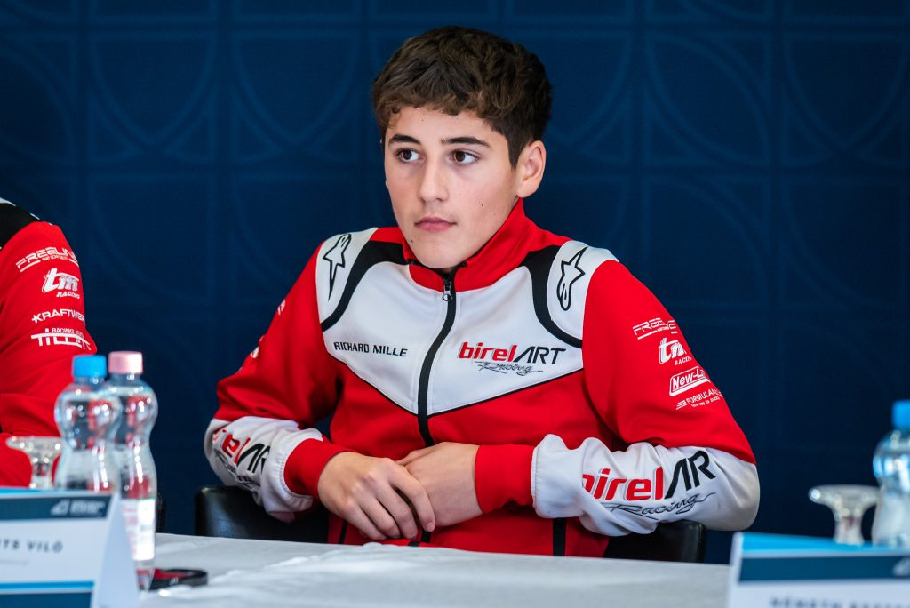 | © Fotó: Dudás Máté/Széchenyi István Egyetem
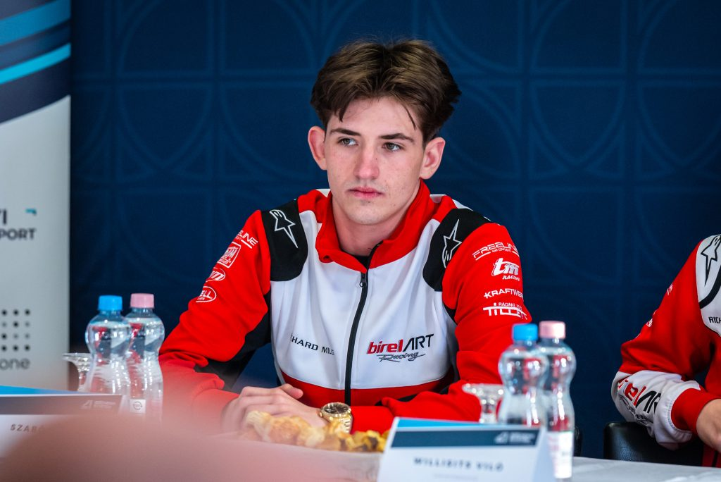 | © Fotó: Dudás Máté/Széchenyi István Egyetem
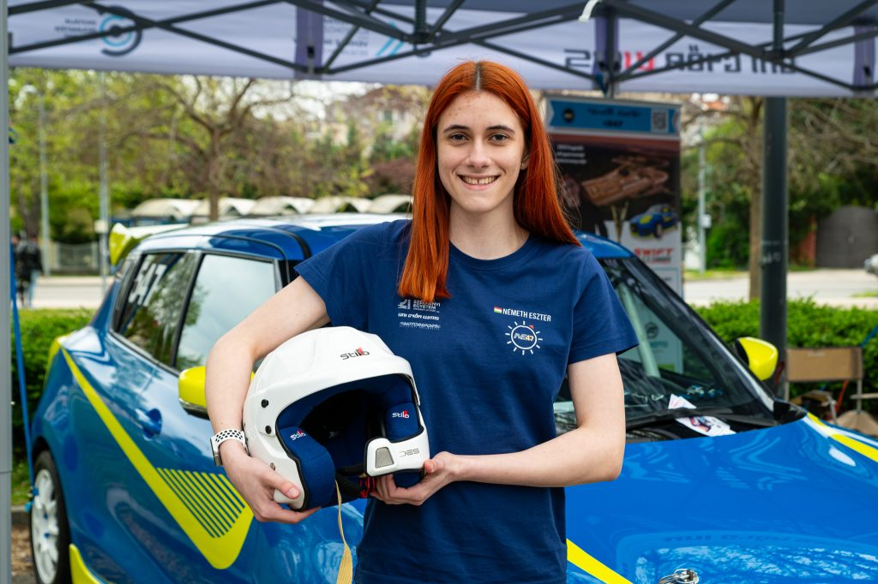 | © Fotó: Adorján András/Széchenyi István Egyetem
Eredeti tartalom: Széchenyi István Egyetem
Továbbította: Helló Sajtó! Üzleti Sajtószolgálat
Ez a sajtóközlemény a következő linken érhető el:

